**Практическое занятие №3**

Тема: Воспалительные заболевания челюстей, лица и шеи (периостит, остеомиелит, лимфаденит).

Контрольные вопросы для проверки усвоения темы:

1. Этиология, патогенез и патологическая анатомия острого гнойного периостита.
2. Клиническая картина и лечение периостита челюсти.
3. Классификация остеомиелитов челюстей (гематогенный, одонтогенный, травматический, огнестрельный).
4. Этиология, патогенез и патологическая анатомия одонтогенного остеомиелита челюстей.
5. Лечение одонтогенного острого и хронического остеомиелита.
6. Анатомия лимфатической системы лица и шеи.
7. Классификация лимфаденитов.
8. Этиология, клиника, дифференциальная диагностика и лечение острых и хронических лимфаденитов.

**I. Ответьте на вопросы следующих заданий:**

***Задание №1****.* Каретой скорой медицинской помощи в челюстно-лицевое отделение городской больницы доставлен больной в возрасте 45 лет с жалобами на сильные ноющие боли в области припухлости на верхней челюсти справа, высокую температуру (до 39,5° С), потрясающие ознобы,

общую слабость, недомогание, плохой сон и аппетит. Состояние больного средней тяжести. Заболевание связывает с удаленным три дня тому назад 17 зубом, который был долгое время разрушен и неоднократно беспокоил.

Местно: выраженная асимметрия лица за счет припухлости в верхнем отделе правой щёчной, скуловой и подглазничной областях справа. Естественные складки сглажены, угол рта справа опущен, глазная щель справа сужена. Кожные покровы над припухлостью гиперемированы, имеется коллатеральный воспалительный отек мягких тканей, пальпация в центре припухлости болезненна. Кожа в этом участке с трудом собирается в складку. Пальпируются увеличенные множественные, болезненные регионарные лимфатические узлы. Открывание рта слегка затруднено – контрактура 1 степени.

В полости рта: имеется гиперемия слизистой оболочки в области альвеолярного отростка с вестибулярной и небной сторон в проекции удалённого 17 зуба. Переходная складка от 17 до 13 зуба сглажена. Пальпируется болезненный инфильтрат по переходной складке от 17 до 13 зуба с флюктуацией в центре. Лунка удаленного ранее 17 зуба заполнена остатками, распавшимся кровяного сгустка, стенки её покрыты серовато- грязным налетом. Имеется неприятный запах изо рта, подвижность интактных 16, 15 и 14 зубов.

***Вопросы:***

1. Поставьте предварительный диагноз.

2. Классификация заболевания.

3. Какие дополнительные методы обследования, позволяющие уточнить диагноз, не указаны в условии задачи?

4. Поставьте окончательный диагноз.

5. Составьте план комплексного лечения.

6. Ваше отношение к зубам, находящимся в очаге воспаления при этом заболевании?

7. Исход заболевания? Возможные осложнения?

***Задание № 2.*** Каретой скорой медицинской помощи в клинику челюстно- лицевого отделения городской больницы доставлен больной в возрасте 45 лет с жалобами на сильные, ноющие боли и припухлость в области лица справа, высокую температуру (до 39,5°С), потрясающие ознобы, общую слабость, недомогание, плохой сон и аппетит, незначительную заложенность носа справа. Состояние больного средней тяжести. Заболевание связывает с удалением три дня назад 17 разрушенного зуба.

Местно: выраженная асимметрия лица за счет припухлости в скуловой, верхнем отделе щёчной и подглазничной областях справа. Естественные складки сглажены, угол рта опущен, глазная щель сужена. Кожные покровы над припухлостью гиперемированы. Пальпируется реактивный

воспалительный отек мягких тканей, пальпация болезненна. Кожа с некоторым трудом собирается в складку. Определяются увеличенные болезненные лимфатические узлы в позадичелюстной области справа. Рот открывает с некоторым затруднением – контрактура 1 степени.

В полости рта: имеется гиперемия слизистой оболочки вокруг лунки удалённого 17 зуба с вестибулярной и нёбной сторон, переходная складка сглажена. Пальпируется отек с незначительной инфильтрацией мягких тканей от 13 до 18 зубов, с флюктуацией в центре. Лунка удаленного ранее 17 зуба заполнена распавшимся кровяным сгустком, покрытым серовато-

грязным налетом. Определяется неприятный запах изо рта, подвижность 16 и 18 интактных зубов.

***Вопросы:***

1. На основании клинических и дополнительных данных обследования поставьте диагноз.

2. Классификация заболеваний.

3. Какие дополнительные методы обследования не указаны в задаче?

4. Составьте план лечения.

5. Тактика врача в отношении подвижных интактных 13 и 18 зубов.

6. Варианты исхода заболевания? Возможные осложнения.

***Задание № 3.*** Пациент Т., 40 лет, обратился на прием к стоматологу-хирургу с жалобами на рвущие боли в области зуба 2.6 в течение суток, которые иррадиируют в висок, глаз и ухо, с жалобами на повышенную температуру тела, незначительную слабость и недомогание. Объективно: конфигурация лица не изменена, кожные покровы физиологической окраски. При осмотре полости рта: определяется гиперемия и отек слизистой оболочки десны, сглаженность переходной складки в области зуба 2.6. При пальпации отмечается болезненность по переходной складке в области зуба 2.6, флюктуация отсутствует. Коронка зуба 2.6 разрушена на ½, на его жевательной поверхности имеется глубокая кариозная полость, выполненная размягченным дентином. Вертикальная перкуссия зуба 2.6 положительная, а горизонтальная перкуссия отрицательна. По данным лучевых методов исследования (дентальной рентгенограммы) в периапикальных тканях в области апекса 2.6 определяется расширение периодонтальной щели. У пациента констатируется температура тела 37,6 °С, по данным общего анализа крови определяется сдвиг лейкоцитарной формулы влево, повышенная СОЭ.

***Вопросы:***

1. Укажите диагноз, с которым пациент обратился к стоматологу-хирургу.

2. К какой группе в соответствии с современной классификацией острых одонтогенных гнойно-воспалительных процессов следует отнести данное заболевание?

3. Какая реакция организма констатируется у пациента в связи с развитием гнойно-воспалительного процесса?

***Задание № 4.*** На прием к стоматологу-хирургу обратилась пациентка У., 29 лет. Три дня назад ей заболел зуб 3.6, к врачу она не обращалась. В течение последних суток пациентка отмечала ухудшение общего состояния, нарушение сна, отсутствие аппетита, вялость, снижение работоспособности, также боль в области нижней челюсти и при глотании на стороне поражения. При движении языком и открывании рта отмечает усиление болезненности. Объективно: конфигурации лица изменена за счет коллатерального отека мягких тканей поднижнечелюстной области слева, кожные покровы физиологической окраски. Кожа легко собирается в складку. Отмечается острое серозное воспаление поднижнечелюстных лимфатических узлов слева, которые увеличены, болезненны при пальпации, эластичной консистенции, подвижны, с кожей и подлежащими тканями не спаяны. Открывание рта незначительно ограничено и сопровождается бо-левой реакцией. При осмотре полости рта: зуб 3.6 на ⅔ восстановлен пломбой из композиционного материала, герметизм которой нарушен. Слизистая оболочка в области зуба 3.6 гиперемирована, отечна. Альвеолярный отросток имеет муфтообразное утолщение в области зубов 3.5, 3.6, 3.7. Их перкуссия положительна. Указанные зубы патологически подвижны (II степень). Из патологического зубодесневого кармана зуба 3.6 определяется гноетечение. Слизистая оболочка в области челюстно-язычного желобка гиперемирована, отечна, резко болезненна при пальпации. Челюстно-язычный желобок сглажен. В заинтересованной области отмечается выбухание гиперемированной слизистой оболочки, ограниченный болезненный инфильтрат с участком флюктуации.

***Вопросы:***

* + 1. 1. Укажите диагноз, с которым пациентка обратилась к стоматологу-хирургу. На основании каких данных выставлен данный диагноз?
    2. 2. К какой группе в соответствии с современной классификацией острых одонтогенных гнойно-воспалительных процессов следует отнести данное заболевание?
    3. 3. Какой путь распространения гнойно-воспалительного инфекционного процесса имеет место у пациентки в данной клинической ситуации?

***Задание № 5.*** Пациентка Ж., 68 лет, предъявляет жалобы на боль в области верхней челюсти справа и припухлость щеки справа, которая появилась один день назад. Объективно: конфигурация лица изменена за счет отека мягких тканей щечной области справа. Кожные покровы в данной области физиологической окраски, пальпация тканей болезненна. Регионарные лимфатические узлы (поднижнечелюстные, подбородочные и околоушные) увеличены (1,0 × 1,2 см), эластичной консистенции, слегка болезненны, подвижны, с кожей и подлежащими тканями не спаяны. При осмотре полости рта: в области зуба 1.6 с вестибулярной стороны слизистая оболочка гиперемирована, отечна, переходная складка сглажена, симптом флюктуации положительный. При пальпации определяется ограниченный болезненный плотный инфильтрат протяженностью 1,5 см. Зуб 1.6 ранее лечен по поводу осложненного кариеса, реставрация коронки выполнена пломбой из композиционного материала. Перкуссия зуба 1.6 незначительно болезненна. Указанный зуб патологически подвижен (II степень). По данным лучевых методов исследования (дентальной рентгенограммы) в проекции верхушки небного корня определяется очаг разрежения костной ткани с четкими контурами размером до 0,3 см в диаметре. В канале небного корня на ⅔ его длины констатируются следы рентгенконтрастного пломбировочного материала. Медиальный и дистальный щечные корни зуба искривлены, их каналы запломбированы на ⅓ длины. Температура тела пациента утром 37,1˚С, вечером 38,2 ˚С. В периферической крови определяется выраженный сдвиг лейкоцитарной формулы влево и С-реактивный белок (до ++).

***Вопросы:***

1. Какой диагноз на основании данных клинического обследования следует поставить пациентке?

2. Какой должна быть тактика стоматолога-хирурга в отношении причинного зуба?

***Задание № 6.*** На прием к стоматологу-хирургу обратился пациент С., 34 года, жалобами на боли и отечность в левой поднижнечелюстной области. Из анамнеза пациента известно, что три дня назад он обращался к стоматологу-терапевту с диагнозом обострение хронического фиброзного периодонтита и лечил зуб 3.6, после чего у него в поднижнечелюстной области слева появилось подвижное болезненное образование округлой формы. На следующий день после обращения к стоматологу в области округлого образования появились боли, отек. Пациент заметил, что образование по мере увеличения в размерах теряет свою подвижность. Объективно: конфигурация лица изменена за счет отека поднижнечелюстной области слева, кожные покровы физиологической окраски. В поднижнечелюстной области слева пальпируется округлое болезненное образование (1,5 × 1,8 см), эластичной консистенции, ограниченно подвижное, с кожей и подлежащими тканями не спаянное. По его центру определяется очаг размягчения.

***Вопросы:***

1. 1. Какой диагноз на основании данных, представленных в условии задачи, может быть поставлен пациенту?
2. 2. Какие диагностические манипуляции необходимо провести пациенту для верификации диагноза?

**II. Проведите дифференциальную диагностику *периодонтита*, *периостита*, *остеомиелита и лимфаденита*. В задании укажите *схожие* симптомы проявления заболевания и основные *признаки различия*.**

*Задание №1* Острый гнойный периостит с острым или обострившимся гнойным периодонтитом.

*Задание №2* Острый (или обострившийся хронический) гнойный периодонтит с острым одонтогенным остеомиелитом.

*Задание №3* Острый гнойный периостит с острым остеомиелитом.

*Задание №4* Хронический одонтогенный остеомиелит с одонтогенной подкожной гранулемой.

*Задание №5* Острый гнойный периостит с нагноившимся лимфаденитом.

*Задание №6* Острый остеомиелит челюстей с нагноившимся лимфаденитом.

*Задание №7* Неспецифический хронический лимфаденит с метастазами в лимфатические узлы злокачественных опухолей с лимфогранулематозом и лимфолейкозом.

**III. Подпишите указанные стрелками (цифрами) анатомические образования и группы лимфатических узлов челюстно-лицевой области:**



№1 -

№2 -

№3 -

№4 -

№5 -

№6 -

№7 -

№8 -

№9 -

№10 -

№11 -

**IV. Осмотрите рентгенограммы и ответьте на вопросы.**

**А.**

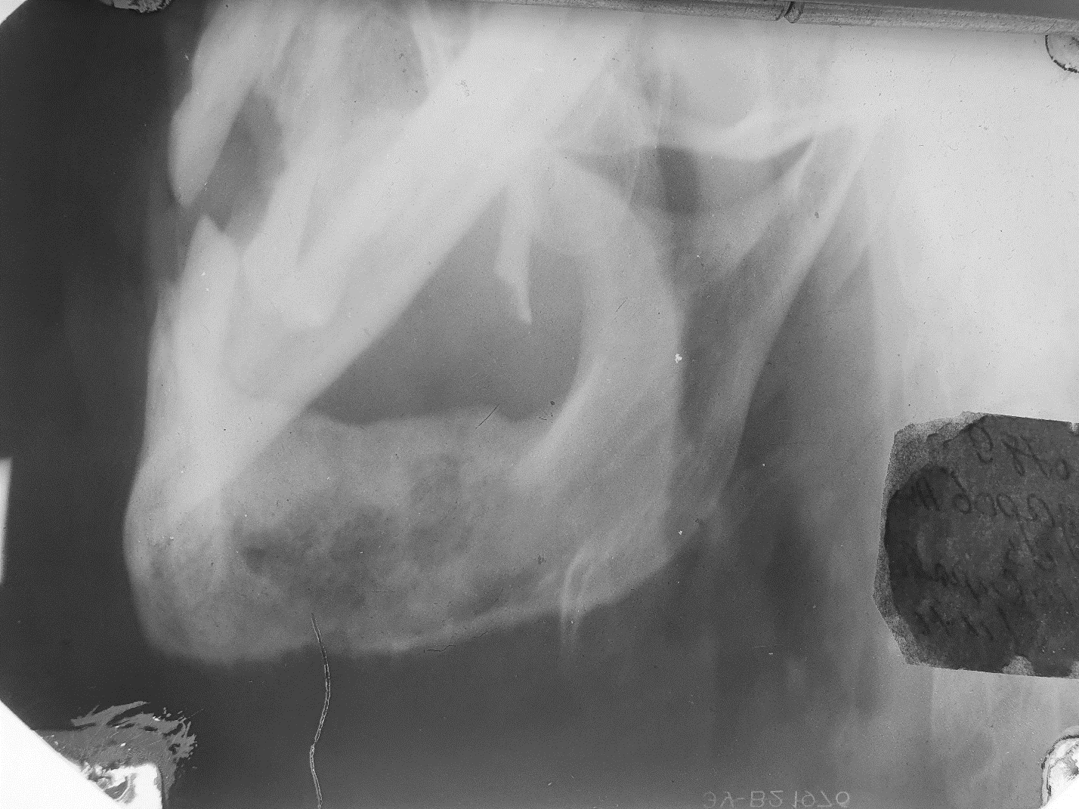

1. Методика рентгенологического исследования

2. О каком заболевании можно подумать по данной рентгенограмме?

3. Классификация остеомиелитов по распространенности процесса.

**Б.**

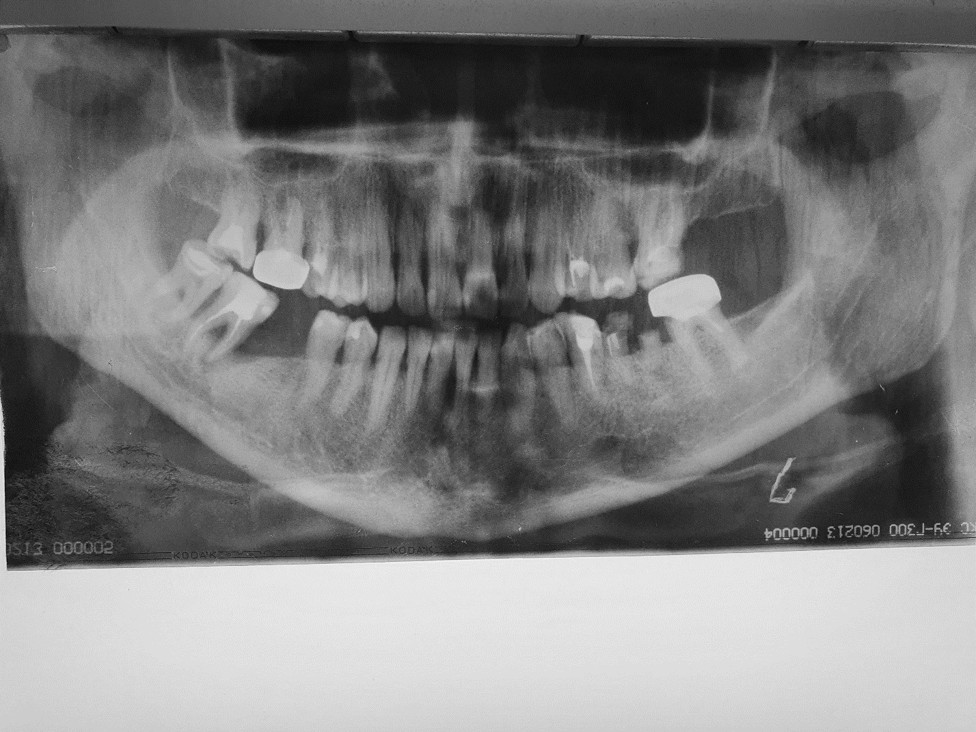

**В.**

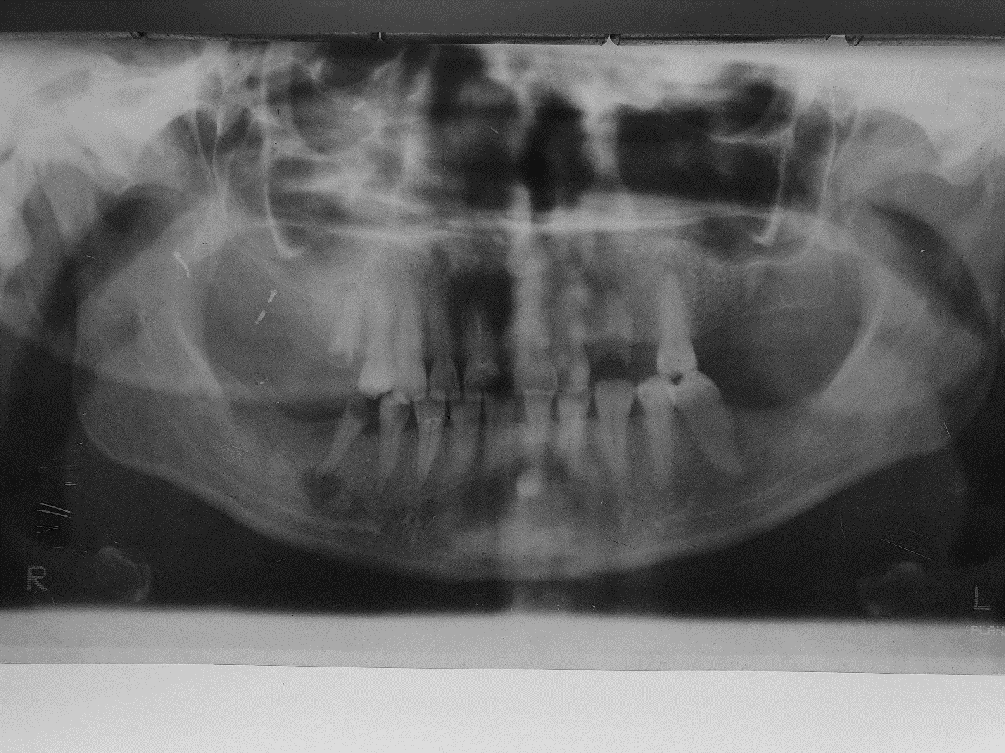

1. Какие одонтогенные заболевания могут привести к осложнениям в виде периостита или остеомиелита челюстных костей?

2. Какие одонтогенные заболевания, приводящие к осложнениям в виде периостита или остеомиелита челюстных костей, представлены на рентгенограммах Б и В?

3. Оцените качество эндодонтического лечения зубов 3.7 и 4.7 рентгенограммы Б.